UNIVERZITA PALACKÉHO V OLOMOUCI
PEDAGOGICKÁ FAKULTA

BĚ, VĚ / BJE, VJE (slova s předponou v-, ob-)

Nadymáčková Tereza , U1ST
DIMJA – pondělí 15:00 – 15:45
6.5.2015

Doplňovací cvičení
Doplň do slov písmena - je-, -ě- a pravopis odůvodni.
Včasná ob_dnávka, úzký v_zd, výb_rové řízení, rybníky u Sob_slavi, kvalitní ob_ktiv, nebudte zbab_lí, nev_l na chodník, hrab_ šlápl na hráb_, tvářil se zv_dav_, na Starém b_lidle, známá pov_st, chutný ob_d, rozsáhlý výb_h, nevídaná ob_tavost, zrakový v_m (i vněm), jeho myšlenky jsou ob_vné, zajímavý ob_kt, významný ob_v, výb_rčí daní, náměstí v Jihlav_, v_domě lhal, přiob_dnat brambory, rozžhavil železo dob_la, vypravovat o sob_, b_lovlasý v_dec.
Štěpán Blažek, Psaní předpon a předložek – pracovní sešit pro 5. ročník, Brno: nakladatelství Nová škola 2000, 36 str., ISBN: 80-7289-005-0
Doplňte je nebo ě:
Jirka dostal k narozeninám motokáru. To bylo radosti! Nejprve několikrát ob_l dvůr. Na své koně pod kapotou volal vijéé. Obratně se vyhýbal převislým v_tvím maminčina oblíbeného keře. Potom trénoval v_zd do garáže i vý_zd z ní. Prostě se nemohl jízdy nasytit. Ale po chvíli volala maminka: „Jirko, dvůr můžeš ob_t už jen dvakrát, a pak domů, čeká tě ob_d.“
M. Horáčková, H. Staudková, J. Štroblová, Český jazyk 5, Praha: Alter 1996, 183 str.
ISBN: 80-7245-023-9
Doplňte je nebo ě:
Se strýcem jsme ob_li celý svět. Napiš ob_dnávku na lisované slívy. Závodnice ob_hly mýtinu a zastavily se až na mezi nedaleko naší vily. Vítězsku čekalo v cíly vřelé ob_tí soupeřek. Potom si všichni zašli do školy na ob_d. Nev_děli jsme, jak bychom jí poděkovali. Celé odpoledne jsme se jí v_novali. Po takovém vypětí sil jsme v_hlasným b_žkyním připravili pěknou oslavu.
Vydalo nakladatelství Pierot s.r.o. jako svoji publikaci, Domácí procvičování Čeština 5. třída, Praha: Pierot, 88 str., ISBN: 978-80-7353-271-0
Doplňte předpony OB- a V- a vytvořená slova užijte ve větách:
__jezd - _______________________________________________________
__jezd - _______________________________________________________
__jevil - _______________________________________________________
__jednal - _______________________________________________________

Mgr. Lenka Bradáčová, Mgr. Miroslava Horáčková a kol., Pracovní listy k učebnici Máme rádi češtinu , Praha: Alter 2009, 104 str.

Doploňvání v tabulce se souřadnicemi

 | A | B | C | D | E
1 | V_dec | Ob_zd | V_ štkyně | Ob_hl | V_jíř
2 | Ob_dvat | V_k | Ob_tavý | v_domí | B_h
3 | V_dro | Ob_tí | V_tev | B_louš | Hv_zda
4 | B_žec | Sv_dek | B_lásek | Sv_t | B_žkyně
5 | V_decký | Ob_ť | Sv_tlý | Ob_d | Nev_sta

Vlastní tvorba.

Diktát
Náš pes
Včera jsem vedle vjezdu do garáže objevil opuštěného psa. Neměl obojek, třásl se a vypadal zbědovaně. Obětoval jsem peníze na zmrzlinu a objednal mu u stánku s buřty oběd. Zvedl svěšený ocas, jako by už věděl, že jsem se rozhodl pojmenovat ho Pírko a věnovat ho mamince. Ta řekla, že si dáreček ráda vezme, do péče ho však svěří mně – a táta je svědek, že se o Pírka postarám! Ale sama hned sevřela pejska v objetí a během toho mazlení mu zvěstovala: „Neboj se, my tě budeme poslouchat.“

M. Horáčková, H. Staudková, J. Štroblová, Český jazyk 5, Praha: Alter 1996, 183 str.
ISBN: 80-7245-023-9

Vizuálně zajímavá cvičení

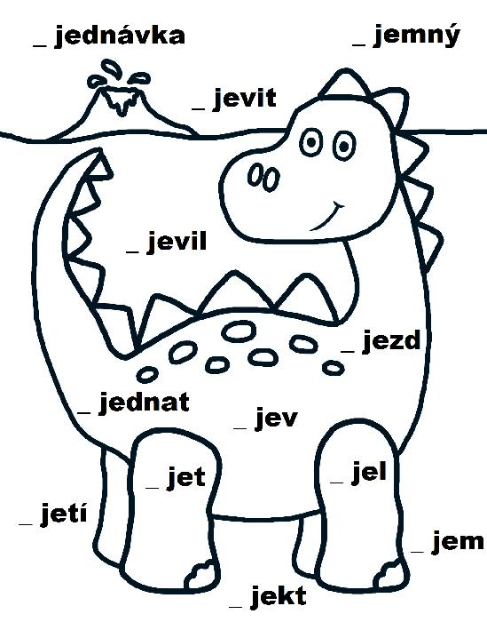

Vlastní tvorba.

1.) Bílý kůň je …….
2.) Ve škole jsem dostal …….(nejhorší známku)
3.) Na nebi svítí …….
4.) V restauraci jsem si ….... jídlo.
5.) Ten, kdo věští z karet se nazývá …....

řešení: bělouš, pětku, hvězdy, objednal, věštec

Vlastní tvorba.
Cvičení na práci s chybou
Dítě objevuje svět, zločince oběsili, důvjeřuj a prověřuj, vjenuje se svým koníčkům, auto vělo na chodník, to jsou ale obětavci, vjedomě nelži, rovnobježník a lichobježník, památný objekt, úzkým vjezdem, oběvovali už oběvené, průběžné hodnocení, skvjelý výsledek, oběktivní hodnocení, pověděl jen pár vět, předpověď povětrnosti, stálice a obježnice, hluboké vědomosti, nevěď do nás, oběhnout rybník, vjedci a vědátoři, poobjedvejte s námi, vybjehnout do schodů.
Vlastní tvorba.
Hra
Autobus s knoflíky
Děti se postaví za sebe do dvou řad, učitel řekne první dvojici dětí slovo a oni musí co nejrychleji říct, jestli doplní JE nebo Ě. Dítě, které jako první z dvojice odpoví (správně) dostává knoflík. Obě děti se potom vrací na konec své řady. Dítě, které má na konci nejvíce knoflíků vyhrává. Pro průběh hry je lepší, aby jedna řada měla o dvě děti méně, aby dítě mělo pokaždé jiného soupeře.

Vlastní tvorba.

